TRƯỜNG ĐẠI HỌC SÀI GÒN
KHOA TOÁN ỨNG DỤNG

BÀI TẬP 01
HỒI QUY TUYẾN TÍNH
Môn học: Học sâu (Deep Learning)

Họ và tên sinh viên: Phan Đồng Minh Quân
Mã số sinh viên: 3123580038
Lớp: DDU1231

TP. Hồ Chí Minh, 30 tháng 09 năm 2026

Giải ví dụ mẫu trong Slide
Dữ liệu sử dụng từ slide (Dự đoán cân nặng dựa vào chiều cao):
- Chiều cao ($x$): 170, 155, 150, 175, 165
- Cân nặng ($y$): 65, 50, 45, 70, 55
Mô hình hồi quy: $y=ax+b$.
Cách 1: Giải bằng Hệ phương trình (Đạo hàm riêng) Bằng cách lấy đạo hàm của hàm tổng bình phương phần dư (Residual) theo $a$ và theo $b$ rồi cho bằng 0, ta có hệ phương trình:
- $133275a+815b=46875$
- $815a+5b=285$
Giải hệ phương trình tuyến tính này, ta được:
- $a≈0.9767$
- $b≈-102.2093$
Cách 2: Giải bằng Pseudo Inverse (Ma trận nghịch đảo giả) Biểu diễn dữ liệu dưới dạng ma trận $Y=AX$, trong đó $A$ là ma trận đầu vào (thêm cột 1 cho bias), $Y$ là vector mục tiêu. Ta có:
- $A^{T}A=\left[\begin{matrix}133275 & 815 \\ 815 & 5\end{matrix}\right]$
- $A^{T}Y=\left[\begin{matrix}46875 \\ 285\end{matrix}\right]$
Sử dụng công thức Pseudo Inverse: $X={\left(A^{T}A\right)}^{-1}A^{T}Y$. Thay số vào, ta tính được vector hệ số: $X=\left[\begin{matrix}0.9767 \\ -102.2093\end{matrix}\right]$. (Tương ứng $a=0.9767$, $b=-102.2093$).
Cách 3: Giải bằng Gradient Descent
Sử dụng hàm mất mát (MSE Loss): $J\left(a,b\right)=\frac{1}{2m}\sum{{\left(ax_{i}+b-y_{i}\right)}^{2}}$.
- Khởi tạo tham số ban đầu: $a=0,b=0$.
- Chọn tốc độ học (learning rate) $η$ nhỏ, ví dụ: $η=0.00001$.
- Cập nhật đạo hàm qua mỗi vòng lặp (epoch):
$$a_{new}=a-η\frac{∂J}{∂a}=a-η\frac{1}{m}\sum{\left(ax_{i}+b-y_{i}\right)}x_{i}$$
$$b_{new}=b-η\frac{∂J}{∂b}=b-η\frac{1}{m}\sum{\left(ax_{i}+b-y_{i}\right)}$$
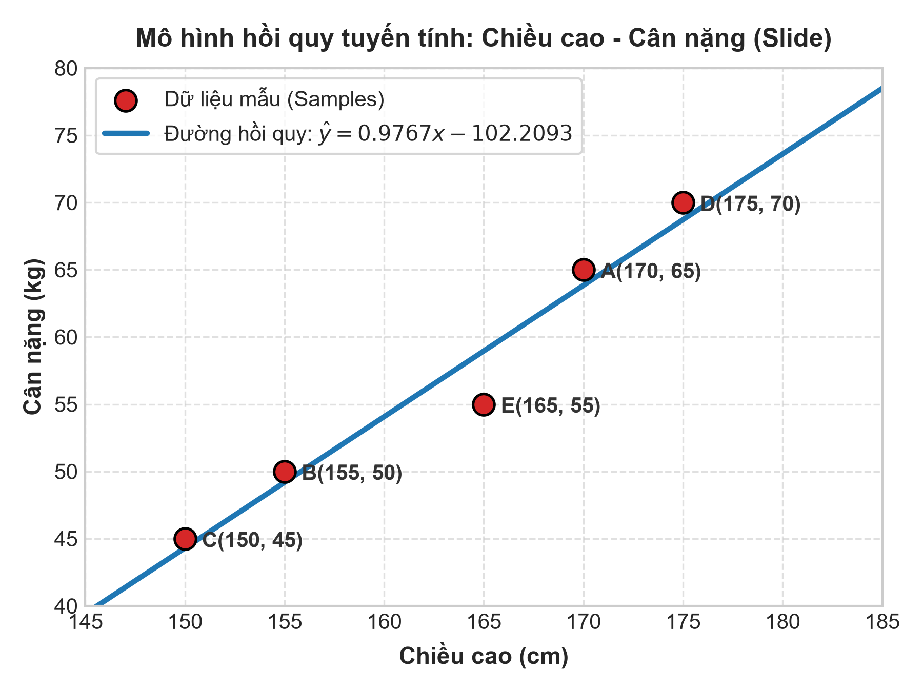
Hình 1: Đồ thị hồi quy tuyến tính Chiều cao - Cân nặng trong Slide
- Cụ thể, tại bước khởi tạo (epoch 0): với a^(0) = 0, b^(0) = 0 suy ra giá trị dự đoán ŷ_i = 0 cho tất cả 5 mẫu dữ liệu.
Phần dư sai số dự đoán ban đầu: e_i = ŷ_i - y_i = -y_i = [-65, -50, -45, -70, -55].
Tính gradient hàm mất mát tại bước 0:
• ∂J/∂a = (1/5) * ∑ e_i * x_i = (1/5) * [(-65)*170 + (-50)*155 + (-45)*150 + (-70)*175 + (-55)*165] = -46875 / 5 = -9375
• ∂J/∂b = (1/5) * ∑ e_i = (1/5) * [(-65) + (-50) + (-45) + (-70) + (-55)] = -285 / 5 = -57
Thực hiện cập nhật tham số ở bước 1 (với tốc độ học η = 0.00001):
• a^(1) = a^(0) - η * (∂J/∂a) = 0 - 0.00001 * (-9375) = 0.09375
• b^(1) = b^(0) - η * (∂J/∂b) = 0 - 0.00001 * (-57) = 0.00057
Sau nhiều vòng lặp (epoch) cập nhật liên tục theo Gradient Descent, các tham số hội tụ chính xác về nghiệm tối ưu toàn cục:
a ≈ 0.9767 và b ≈ -102.2093, hoàn toàn trùng khớp với kết quả giải hệ phương trình đạo hàm và ma trận nghịch đảo giả Pseudo Inverse.

BÀI TẬP VỀ HỒI QUY TUYẾN TÍNH VÀ PHÂN LỚP {1}
CÂU 1. XÂY DỰNG PHƯƠNG TRÌNH HỒI QUY TUYẾN TÍNH ĐƠN
a) Tính giá trị trung bình $\overline{x}$ và $\overline{y}$:
$$\overline{x}=\frac{1+2+3+4+5}{5}=3.0$$
$$\overline{y}=\frac{3+5+7+9+11}{5}=7.0$$
b) Tính $SS_{xy}$ và $SS_{x}$:
$$SS_{xy}=\left(-2\right)\left(-4\right)+\left(-1\right)\left(-2\right)+\left(0\right)\left(0\right)+\left(1\right)\left(2\right)+\left(2\right)\left(4\right)=8+2+0+2+8=20$$
$$SS_{x}={\left(-2\right)}^{2}+{\left(-1\right)}^{2}+0^{2}+1^{2}+2^{2}=4+1+0+1+4=10$$
c) Tính hệ số $β_{1}$:
$$β_{1}=\frac{SS_{xy}}{SS_{x}}=\frac{20}{10}=2$$
d) Tính hệ số chặn $β_{0}$:
$$β_{0}=\overline{y}-β_{1}\overline{x}=7-2\left(3\right)=1$$
e) Viết phương trình hồi quy tuyến tính:
$y=1+2x$ (hay $y=2x+1$)
f) Dự đoán giá trị y khi $x=6$:
$$\overset{ˆ}{y}=2\left(6\right)+1=13$$
CÂU 2. TÍNH MEAN SQUARED ERROR (MSE)
a) Giá trị dự đoán ${\overset{ˆ}{y}}_{i}$ của từng mẫu với mô hình $y=2x+1$:
- $x_{1}=1⟹{\overset{ˆ}{y}}_{1}=3$
- $x_{2}=2⟹{\overset{ˆ}{y}}_{2}=5$
- $x_{3}=3⟹{\overset{ˆ}{y}}_{3}=7$
- $x_{4}=4⟹{\overset{ˆ}{y}}_{4}=9$
Vậy $\overset{ˆ}{y}=\left[3,5,7,9\right]$
b) Tính sai số $e_{i}=y_{i}-{\overset{ˆ}{y}}_{i}$:
$$e=\left[4-3,6-5,8-7,11-9\right]=\left[1,1,1,2\right]$$
c) Tính Mean Squared Error:
$$MSE=\frac{1}{4}\left(1^{2}+1^{2}+1^{2}+2^{2}\right)=\frac{7}{4}=1.75$$
d) Nhận xét độ phù hợp của mô hình:
Chỉ số $MSE=1.75$ là một giá trị khá nhỏ, tương đương sai số trung bình (Root MSE) chỉ khoảng 1.32. Điều này cho thấy đường thẳng dự đoán $y=2x+1$ khá khớp với các điểm dữ liệu thực tế.
CÂU 3. GRADIENT DESCENT CHO LINEAR REGRESSION
a) Tính giá trị dự đoán của từng mẫu với khởi tạo $w=0,b=0$:
$${\overset{ˆ}{y}}_{i}=0⋅x_{i}+0⟹\overset{ˆ}{y}=\left[0,0,0\right]$$
Các giá trị lỗi $e_{i}={\overset{ˆ}{y}}_{i}-y_{i}=\left[-3,-5,-9\right]$.
b) Tính gradient $\frac{∂J}{∂w},\frac{∂J}{∂b}$:
- $\frac{∂J}{∂w}=\frac{1}{m}\sum{\left({\overset{ˆ}{y}}_{i}-y_{i}\right)}x_{i}=\frac{1}{3}\left[\left(-3\right)\left(1\right)+\left(-5\right)\left(2\right)+\left(-9\right)\left(4\right)\right]=\frac{-49}{3}≈-16.333$
- $\frac{∂J}{∂b}=\frac{1}{m}\sum{\left({\overset{ˆ}{y}}_{i}-y_{i}\right)}=\frac{1}{3}\left[-3-5-9\right]=\frac{-17}{3}≈-5.667$
c) Thực hiện 1 bước cập nhật Gradient Descent (với $η=0.1$):
- $w_{new}=0-0.1\left(-16.333\right)=1.633$
- $b_{new}=0-0.1\left(-5.667\right)=0.567$
d) Viết phương trình hồi quy mới sau cập nhật:
$$y=1.633x+0.567$$
CÂU 4. HỒI QUY TUYẾN TÍNH ĐA BIẾN
a) Viết ma trận dữ liệu $X$ (bao gồm cột 1 cho bias) và vector $Y$:
$X=\left[\begin{matrix}1 & 1 & 2 \\ 1 & 2 & 1 \\ 1 & 3 & 2 \\ 1 & 4 & 3\end{matrix}\right]$, $Y=\left[\begin{matrix}5 \\ 6 \\ 9 \\ 12\end{matrix}\right]$
b) Viết công thức nghiệm chuẩn:
$$β={\left(X^{T}X\right)}^{-1}X^{T}Y$$
c) Tính $X^{T}X$:
$$X^{T}X=\left[\begin{matrix}4 & 10 & 8 \\ 10 & 30 & 22 \\ 8 & 22 & 18\end{matrix}\right]$$
d) Tính $X^{T}Y$:
$$X^{T}Y=\left[\begin{matrix}32 \\ 92 \\ 70\end{matrix}\right]$$
e) Tính vector tham số $β$:
$$β={\left(X^{T}X\right)}^{-1}X^{T}Y=\left[\begin{matrix}1 \\ 2 \\ 1\end{matrix}\right]$$
Do đó, $β_{0}=1,β_{1}=2,β_{2}=1$. Phương trình là $y=1+2x_{1}+1x_{2}$.
f) Dự đoán giá trị $y$ khi $x_{1}=5,x_{2}=2$:
$$\overset{ˆ}{y}=1+2\left(5\right)+1\left(2\right)=13$$
CÂU 5. HỒI QUY TUYẾN TÍNH
a) Viết biểu thức đạo hàm $\frac{∂J}{∂w},\frac{∂J}{∂b}$, và $J\left(w,b\right)$:
- $J\left(w,b\right)=\frac{1}{2m}\sum_{i=1}^{m}{{\left({\overset{ˆ}{y}}_{i}-y_{i}\right)}^{2}}=\frac{1}{2\left(5\right)}\sum_{i=1}^{5}{{\left(\left(wx_{i}+b\right)-y_{i}\right)}^{2}}$
- $\frac{∂J}{∂w}=\frac{1}{m}\sum_{i=1}^{m}{\left(\left(wx_{i}+b\right)-y_{i}\right)}x_{i}$
- $\frac{∂J}{∂b}=\frac{1}{m}\sum_{i=1}^{m}{\left(\left(wx_{i}+b\right)-y_{i}\right)}$
b) Thực hiện một bước cập nhật Gradient Descent để tính $w_{1}$ và $b_{1}$:
Với $w_{0}=0,b_{0}=0⟹\overset{ˆ}{y}=\left[0,0,0,0,0\right]$.
Phần lỗi $\left(wx_{i}+b-y_{i}\right)=\left[-2,-3,-5,-4,-6\right]$.
- $\frac{∂J}{∂w}=\frac{1}{5}\left[-2\left(1\right)+-3\left(2\right)+-5\left(3\right)+-4\left(4\right)+-6\left(5\right)\right]=\frac{-69}{5}=-13.8$
- $\frac{∂J}{∂b}=\frac{1}{5}\left[-2-3-5-4-6\right]=\frac{-20}{5}=-4.0$
Cập nhật (với $η=0.1$):
- $w_{1}=0-0.1\left(-13.8\right)=1.38$
- $b_{1}=0-0.1\left(-4.0\right)=0.4$
c) Dự đoán giá trị $y$ khi $x=6$ bằng mô hình sau bước cập nhật thứ nhất:
Mô hình hiện tại: $y=1.38x+0.4$
$$\overset{ˆ}{y}=1.38\left(6\right)+0.4=8.68$$
HỒI QUY PHÂN LỚP
CÂU 6. PHÂN LỚP BẰNG ĐƯỜNG QUYẾT ĐỊNH TUYẾN TÍNH
a) Tính giá trị $z=w^{T}x+b=2x_{1}-1x_{2}+1$ cho từng điểm:
- Điểm A(1, 1): $z=2\left(1\right)-1\left(1\right)+1=2$
- Điểm B(2, 1): $z=2\left(2\right)-1\left(1\right)+1=4$
- Điểm C(1, 3): $z=2\left(1\right)-1\left(3\right)+1=0$
- Điểm D(4, 2): $z=2\left(4\right)-1\left(2\right)+1=7$
b) Xác định lớp của từng điểm:
Vì giá trị $z≥0$ cho tất cả các điểm A, B, C, D, nên tất cả đều thuộc Class 1.
c) Viết phương trình đường quyết định:
$$2x_{1}-x_{2}+1=0$$
d) Vẽ các điểm dữ liệu và đường phân lớp trên hệ trục tọa độ:
Phương trình đường quyết định phân lớp là: 2x₁ - x₂ + 1 = 0 ⟹ x₂ = 2x₁ + 1.
Đồ thị dưới đây thể hiện đường phân chia không gian và vị trí của 4 điểm dữ liệu A(1, 1), B(2, 1), C(1, 3), D(4, 2). Vì wᵀx + b ≥ 0 cho cả 4 điểm dữ liệu (với điểm C nằm trên đường phân định), tất cả đều nằm trong nửa mặt phẳng thuộc Class 1.
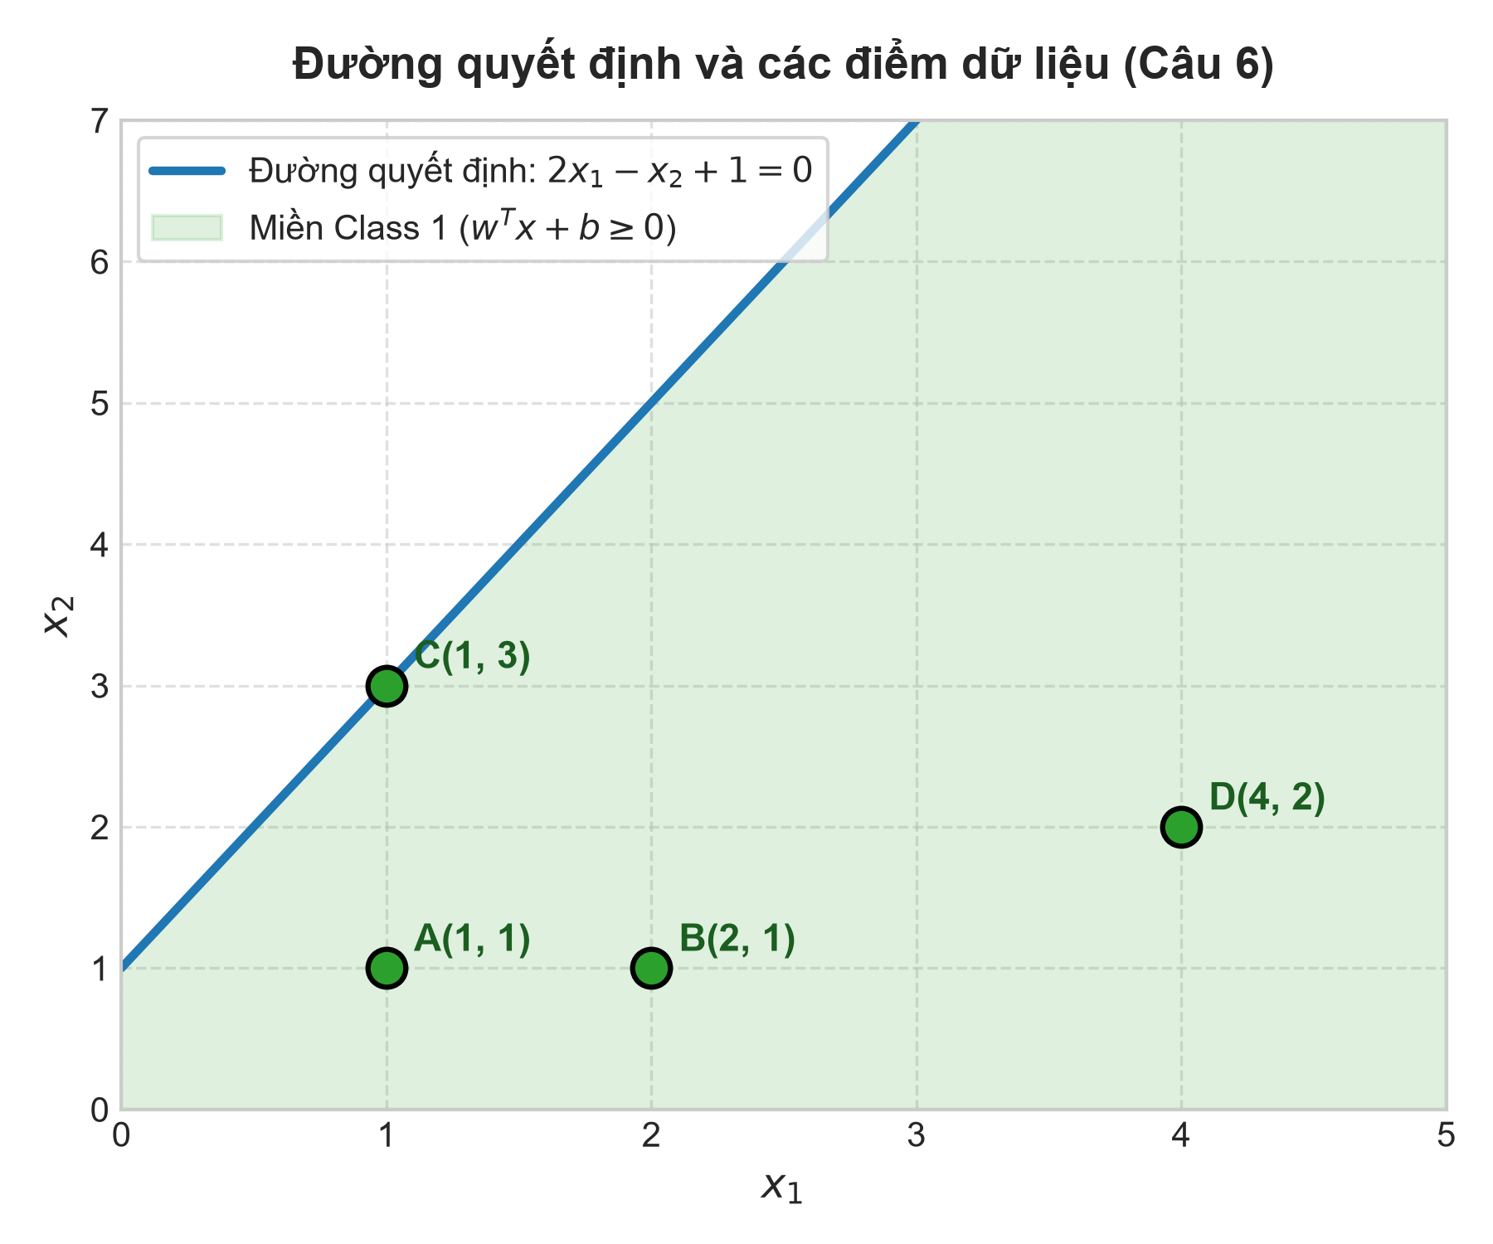
Hình 2: Đường quyết định phân lớp tuyến tính và 4 điểm dữ liệu (Câu 6)
CÂU 7. LOGISTIC REGRESSION, TÍNH XÁC SUẤT PHÂN LỚP
a) Tính giá trị $z$:
$$z=w_{1}x_{1}+w_{2}x_{2}+b=0.5\left(2\right)-1\left(1\right)+0.2=0.2$$
b) Tính xác suất $P\left(y=1|x\right)$:
$P=σ\left(0.2\right)=\frac{1}{1+e^{-0.2}}≈0.5498$ (khoảng 54.98%).
c) Nếu ngưỡng phân lớp là 0.5:
Vì $0.5498≥0.5$, mẫu thuộc lớp 1.
d) Nếu ngưỡng phân lớp là 0.8:
Vì $0.5498<0.8$, mẫu thuộc lớp 0.
CÂU 8. TÍNH CROSS-ENTROPY LOSS
a) Tính loss $J_{i}=-\left[y_{i}\ln\left(z_{i}\right)+\left(1-y_{i}\right)\ln\left(1-z_{i}\right)\right]$ của từng mẫu:
- Mẫu 1 ($y=1,z=0.9$): $loss_{1}=-\left[1⋅\ln\left(0.9\right)+0\right]≈0.1054$
- Mẫu 2 ($y=0,z=0.2$): $loss_{2}=-\left[0+1⋅\ln\left(1-0.2\right)\right]=-\ln\left(0.8\right)≈0.2231$
- Mẫu 3 ($y=1,z=0.7$): $loss_{3}=-\left[1⋅\ln\left(0.7\right)+0\right]≈0.3567$
b) Tính tổng loss:
$$SumLoss=0.1054+0.2231+0.3567=0.6852$$
c) Tính average loss:
$$AvgLoss=\frac{0.6852}{3}≈0.2284$$
d) Nhận xét chất lượng mô hình:
Giá trị Average Loss là 0.2284, một con số khá nhỏ gần 0. Đồng thời, quan sát thấy xác suất mô hình dự đoán ($z$) rất sát với nhãn thực tế ($y$), chứng tỏ mô hình đang phân lớp chính xác và có độ tin cậy cao.
CÂU 9. PERCEPTRON LEARNING
Quy tắc phân lớp chuẩn của Perceptron: $z≥0⟹+1$, $z<0⟹-1$.
a) Xác định mẫu bị phân lớp sai với trọng số khởi tạo $w=\left(0,0\right),b=0$:
- Mẫu 1 $\left(x=\left[1,1\right],t=1\right)$: $z=0⟹$ dự đoán +1. Đúng.
- Mẫu 2 $\left(x=\left[2,1\right],t=1\right)$: $z=0⟹$ dự đoán +1. Đúng.
- Mẫu 3 $\left(x=\left[1,3\right],t=-1\right)$: $z=0⟹$ dự đoán +1. Phân lớp sai.
Vậy mẫu 3 là mẫu bị phân lớp sai.
b) Cập nhật trọng số sau từng mẫu:
Vì mẫu 1 và 2 dự đoán đúng nên trọng số không thay đổi. Trọng số chỉ được cập nhật sau mẫu 3:
$$w_{new}=w_{old}+ρ⋅t_{k}⋅x_{k}=\left(0,0\right)+1\left(-1\right)\left(1,3\right)=\left(-1,-3\right)$$
$$b_{new}=b_{old}+ρ⋅t_{k}=0+1\left(-1\right)=-1$$
c) Tính trọng số cuối cùng sau 1 epoch:
$w=\left(-1,-3\right)$ và $b=-1$.
d) Viết phương trình đường quyết định mới:
$-x_{1}-3x_{2}-1=0$ (hay $x_{1}+3x_{2}+1=0$).
CÂU 10. HỒI QUY PHÂN LỚP
a) Xác định các mẫu bị phân lớp sai với tham số ban đầu $w_{0}=\left(1,0\right),b_{0}=0$:
Tính $z=w^{T}x+b=1⋅x_{1}+0⋅x_{2}+0=x_{1}$:
- Mẫu 1 $\left(\left[1,1\right],+1\right)$: $z=1≥0⟹$ dự đoán +1 (Đúng).
- Mẫu 2 $\left(\left[2,1\right],+1\right)$: $z=2≥0⟹$ dự đoán +1 (Đúng).
- Mẫu 3 $\left(\left[1,2\right],-1\right)$: $z=1≥0⟹$ dự đoán +1 (Sai).
- Mẫu 4 $\left(\left[2,2\right],-1\right)$: $z=2≥0⟹$ dự đoán +1 (Sai).
Tập $Y$ chứa các mẫu bị phân lớp sai gồm Mẫu 3 và Mẫu 4.
b) Viết biểu thức đạo hàm:
$$\frac{∂J}{∂w}=\sum_{x_{k}∈Y}{-}t_{k}x_{k}$$
$$\frac{∂J}{∂b}=\sum_{x_{k}∈Y}{-}t_{k}$$
c) Viết và thực hiện một bước cập nhật tham số theo Perceptron Learning:
Tính giá trị đạo hàm trên tập $Y$:
$$\frac{∂J}{∂w}=-\left(-1\right)\left(1,2\right)+-\left(-1\right)\left(2,2\right)=\left(1,2\right)+\left(2,2\right)=\left(3,4\right)$$
$$\frac{∂J}{∂b}=-\left(-1\right)+-\left(-1\right)=2$$
Cập nhật tham số mới (giả sử learning rate $ρ=1$ theo thuật toán Perceptron truyền thống):
$$w_{1}=w_{0}-\frac{∂J}{∂w}=\left(1,0\right)-\left(3,4\right)=\left(-2,-4\right)$$
$$b_{1}=b_{0}-\frac{∂J}{∂b}=0-2=-2$$
Vector trọng số mới là $w=\left(-2,-4\right)$ và bias $b=-2$.

BÀI TẬP VỀ HỒI QUY TUYẾN TÍNH VÀ PHÂN LỚP {2}
CÂU 1. TÍNH HỆ SỐ HỒI QUY TUYẾN TÍNH ĐƠN BẰNG OLS
a) Dựa vào dữ liệu, ta tính được các giá trị sau:
- $\overline{x}=\frac{1+2+3+4+5}{5}=3.0$
- $\overline{y}=\frac{1.2+1.8+2.6+3.2+3.8}{5}=2.52$
- $x^{2}=\left[1,4,9,16,25\right]$
- $xy=\left[1.2,3.6,7.8,12.8,19.0\right]$
b) Tính hệ số dốc $a_{1}$:
$$\sum{{\left(x_{i}-\overline{x}\right)}^{2}}={\left(-2\right)}^{2}+{\left(-1\right)}^{2}+0^{2}+1^{2}+2^{2}=10$$
$$\sum{\left(x_{i}-\overline{x}\right)}\left(y_{i}-\overline{y}\right)=\left(-2\right)\left(-1.32\right)+\left(-1\right)\left(-0.72\right)+0+1\left(0.68\right)+2\left(1.28\right)=6.6$$
$$a_{1}=\frac{6.6}{10}=0.66$$
c) Tính hệ số chặn $a_{0}$:
$$a_{0}=\overline{y}-a_{1}\overline{x}=2.52-0.66×3.0=0.54$$
d) Phương trình hồi quy:
$$y=0.54+0.66x$$
e) Dự đoán doanh số tuần thứ 7 và 9:
- Tuần 7 ($x=7$): $\overset{ˆ}{y}=0.54+0.66\left(7\right)=5.16$
- Tuần 9 ($x=9$): $\overset{ˆ}{y}=0.54+0.66\left(9\right)=6.48$
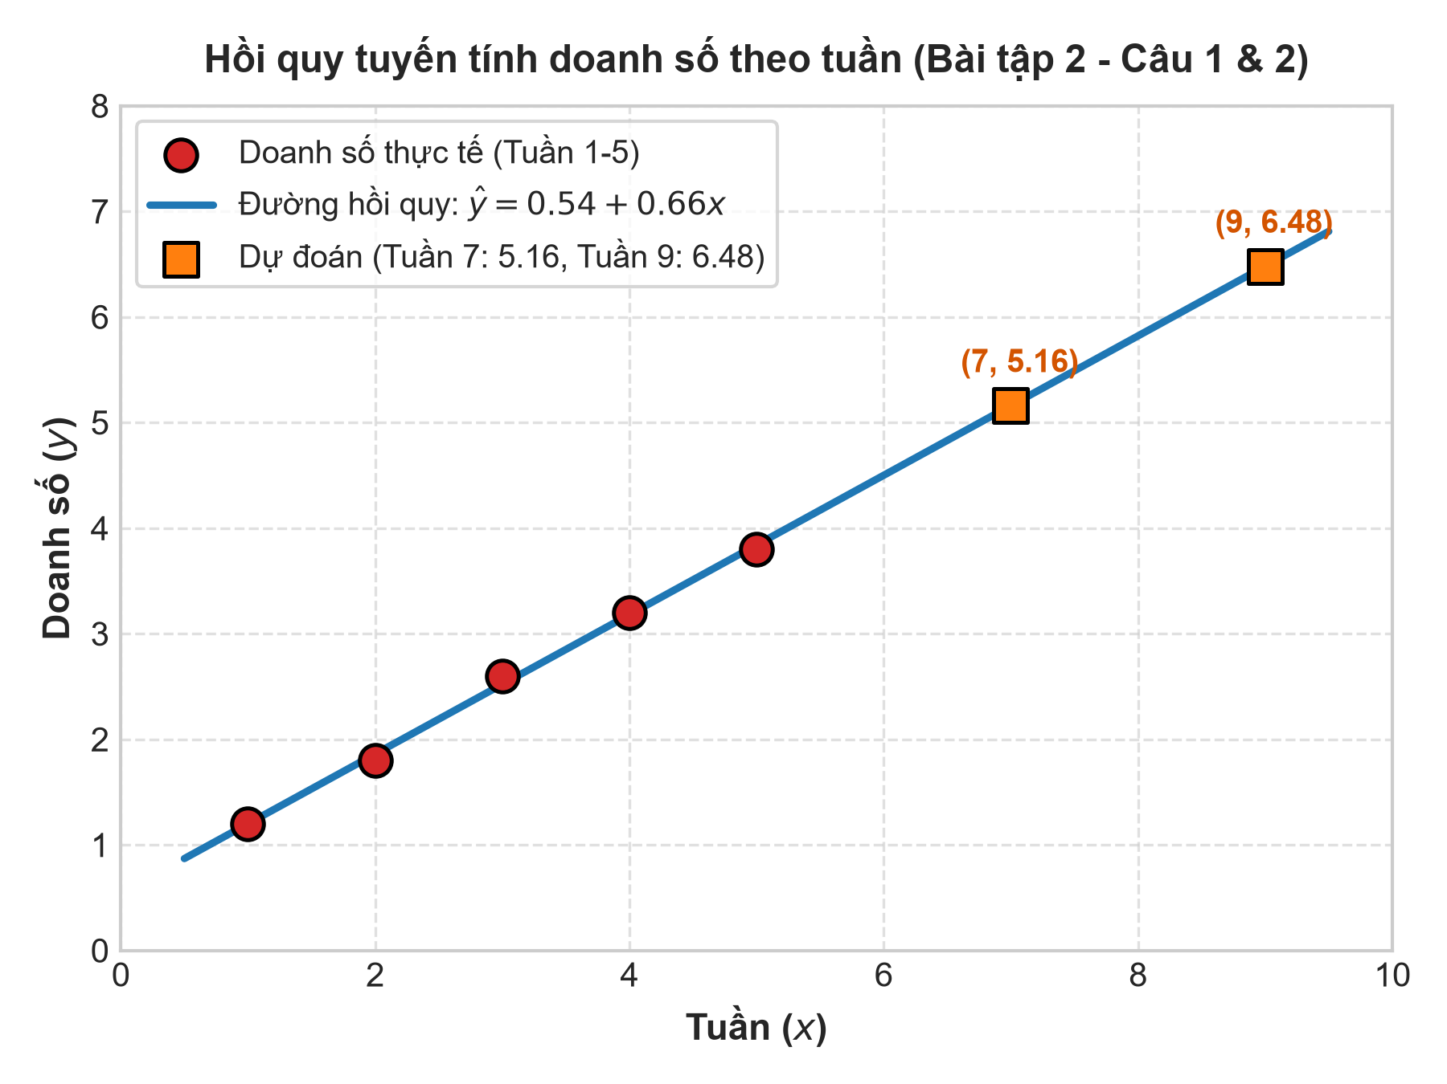
Hình 3: Đồ thị hồi quy doanh số theo tuần và các điểm dự đoán tuần 7, tuần 9
CÂU 2. TÍNH SAI SỐ DỰ ĐOÁN CỦA MÔ HÌNH HỒI QUY
a) Giá trị dự đoán $\overset{ˆ}{y}$ cho từng mẫu với $y=0.54+0.66x$:
$$\overset{ˆ}{y}=\left[1.2,1.86,2.52,3.18,3.84\right]$$
b) Tính sai số $e_{i}=y_{i}-{\overset{ˆ}{y}}_{i}$:
$$e=\left[0,-0.06,0.08,0.02,-0.04\right]$$
c) Tính tổng bình phương sai số $SSE$:
$$SSE=0^{2}+{\left(-0.06\right)}^{2}+{0.08}^{2}+{0.02}^{2}+{\left(-0.04\right)}^{2}=0.012$$
d) Nhận xét:
SSE rất nhỏ ($0.012$) cho thấy đường hồi quy dự đoán gần như trùng khớp hoàn hảo với dữ liệu thực tế. Mô hình có độ chính xác rất cao.
CÂU 3. TÍNH MAE, MSE, RMSE
a) Sai số tuyệt đối của từng mẫu ($|y_{i}-{\overset{ˆ}{y}}_{i}|$):
$$|e|=\left[5,10,2,5\right]$$
b) Tính MAE:
$$MAE=\frac{5+10+2+5}{4}=5.5$$
c) Tính MSE:
$$MSE=\frac{5^{2}+{10}^{2}+2^{2}+5^{2}}{4}=\frac{25+100+4+25}{4}=38.5$$
d) Tính RMSE:
$$RMSE=\sqrt{38.5}≈6.20$$
e) Nhận xét:
RMSE là $6.20$, tương đối nhỏ so với độ lớn của dữ liệu gốc (khoảng 75-100). Do đó, mô hình có mức sai số nhỏ, nằm trong vùng chấp nhận được.
CÂU 4. TÍNH RELATIVE MSE VÀ COEFFICIENT OF VARIATION
a) Tính trung bình tập huấn luyện ${\overline{y}}_{train}$:
$${\overline{y}}_{train}=\frac{80+90+100+110+120}{5}=100.0$$
b) Tính Relative MSE trên tập kiểm tra:
$$SSE={\left(80-75\right)}^{2}+{\left(75-85\right)}^{2}=25+100=125$$
$$\sum{{\left(y_{i}-{\overline{y}}_{train}\right)}^{2}}={\left(80-100\right)}^{2}+{\left(75-100\right)}^{2}=400+625=1025$$
$RelMSE=\frac{125}{1025}≈0.122$ (hay 12.2%)
c) Tính hệ số biến thiên $CV$:
$$RMSE=\sqrt{\frac{125}{2}}≈7.906$$
$${\overline{y}}_{test}=\frac{80+75}{2}=77.5$$
$CV=\frac{RMSE}{{\overline{y}}_{test}}=\frac{7.906}{77.5}≈0.102$ (hay 10.2%)
d) Nhận xét:
Cả RelMSE và CV đều ở mức khá thấp (xấp xỉ 10-12%), cho thấy mô hình dự đoán tốt trên tập kiểm tra và có tính tổng quát hóa ổn định.
CÂU 5. HỒI QUY TUYẾN TÍNH DẠNG MA TRẬN
a) Ma trận $X$:
$$X=\left[\begin{matrix}1 & 1 \\ 1 & 2 \\ 1 & 3 \\ 1 & 4\end{matrix}\right]$$
b) Vector $Y$:
$$Y=\left[\begin{matrix}1 \\ 3 \\ 4 \\ 8\end{matrix}\right]$$
c) Tính $X^{T}X$:
$$X^{T}X=\left[\begin{matrix}4 & 10 \\ 10 & 30\end{matrix}\right]$$
d) Tính ${\left(X^{T}X\right)}^{-1}$:
$${\left(X^{T}X\right)}^{-1}=\frac{1}{120-100}\left[\begin{matrix}30 & -10 \\ -10 & 4\end{matrix}\right]=\left[\begin{matrix}1.5 & -0.5 \\ -0.5 & 0.2\end{matrix}\right]$$
e) Tính vector hệ số $a={\left(X^{T}X\right)}^{-1}X^{T}Y$:
$$X^{T}Y=\left[\begin{matrix}16 \\ 51\end{matrix}\right]$$
$$a=\left[\begin{matrix}1.5 & -0.5 \\ -0.5 & 0.2\end{matrix}\right]\left[\begin{matrix}16 \\ 51\end{matrix}\right]=\left[\begin{matrix}-1.5 \\ 2.2\end{matrix}\right]$$
$$\left(a_{0}=-1.5,a_{1}=2.2\right)$$
f) Phương trình hồi quy:
$$y=-1.5+2.2x$$
CÂU 6. HỒI QUY TUYẾN TÍNH ĐA BIẾN
a) Ma trận $X$ và vector $Y$:
$X=\left[\begin{matrix}1 & 1 & 4 \\ 1 & 2 & 5 \\ 1 & 3 & 8 \\ 1 & 4 & 2\end{matrix}\right]$, $Y=\left[\begin{matrix}1 \\ 6 \\ 8 \\ 12\end{matrix}\right]$
b) Tính hệ số hồi quy:
$$a={\left(X^{T}X\right)}^{-1}X^{T}Y≈\left[\begin{matrix}-1.699 \\ 3.484 \\ -0.055\end{matrix}\right]$$
$$\left(a_{0}=-1.699,a_{1}=3.484,a_{2}=-0.055\right)$$
c) Phương trình hồi quy:
$$y=-1.699+3.484x_{1}-0.055x_{2}$$
d) Dự đoán $y$ khi $x_{1}=5,x_{2}=6$:
$$\overset{ˆ}{y}=-1.699+3.484\left(5\right)-0.055\left(6\right)≈15.39$$
CÂU 7. HỒI QUY ĐA THỨC BẬC 2
a) Lập bảng tính:
$$x=\left[1,2,3,4\right]$$
$$y=\left[1,4,9,15\right]$$
$$x^{2}=\left[1,4,9,16\right]$$
$$x^{3}=\left[1,8,27,64\right]$$
$$x^{4}=\left[1,16,81,256\right]$$
$$xy=\left[1,8,27,60\right]$$
$$x^{2}y=\left[1,16,81,240\right]$$
b) Tính các tổng:
$\sum{x}=10$, $\sum{y}=29$, $\sum{x^{2}}=30$, $\sum{x^{3}}=100$, $\sum{x^{4}}=354$
$\sum{x}y=96$, $\sum{x^{2}}y=338$
c) Hệ phương trình chuẩn:
$\left[\begin{matrix}4 & 10 & 30 \\ 10 & 30 & 100 \\ 30 & 100 & 354\end{matrix}\right]\left[\begin{matrix}a_{0} \\ a_{1} \\ a_{2}\end{matrix}\right]=\left[\begin{matrix}29 \\ 96 \\ 338\end{matrix}\right]$
d) Giải hệ phương trình:
$a_{0}=-0.75$, $a_{1}=0.95$, $a_{2}=0.75$
e) Phương trình hồi quy đa thức:
$$y=-0.75+0.95x+0.75x^{2}$$
f) Dự đoán y khi $x=5$:
$$\overset{ˆ}{y}=-0.75+0.95\left(5\right)+0.75\left(25\right)=22.75$$
PHẦN 2: LOGISTIC REGRESSION & REGULARIZATION
CÂU 8. LOGISTIC REGRESSION
a) Tính xác suất khi $x=40$:
$p=\frac{1}{1+e^{-\left(-4+0.08×40\right)}}=\frac{1}{1+e^{0.8}}≈0.310$ (31.0%)
b) Tính xác suất khi $x=60$:
$p=\frac{1}{1+e^{-\left(-4+0.08×60\right)}}=\frac{1}{1+e^{-0.8}}≈0.690$ (69.0%)
c) Tính xác suất khi $x=80$:
$p=\frac{1}{1+e^{-\left(-4+0.08×80\right)}}=\frac{1}{1+e^{-2.4}}≈0.917$ (91.7%)
d) Phân loại với ngưỡng 0.5:
- $x=40\left(p=0.310<0.5\right)$: Rớt
- $x=60\left(p=0.690≥0.5\right)$: Đậu
- $x=80\left(p=0.917≥0.5\right)$: Đậu
CÂU 9. TÍNH ODDS VÀ LOG-ODDS
a) Tính odds ($p/\left(1-p\right)$):
- A ($p=0.2$): $odds=0.2/0.8=0.25$
- B ($p=0.5$): $odds=0.5/0.5=1.0$
- C ($p=0.8$): $odds=0.8/0.2=4.0$
b) Tính log-odds ($\ln\left(odds\right)$):
- A: $\ln\left(0.25\right)≈-1.386$
- B: $\ln\left(1.0\right)=0$
- C: $\ln\left(4.0\right)≈1.386$
c) Nhận xét:
Khi xác suất $p$ tăng từ 0 đến 1, giá trị $odds$ tăng theo cấp số nhân từ 0 đến vô cực, và $log-odds$ tăng tuyến tính từ $-∞$ đến $+∞$. Điểm $p=0.5$ tương ứng với $odds=1$ và $log-odds=0$.
CÂU 10. LOGISTIC REGRESSION 2 BIẾN ĐẦU VÀO
a) Tính $z=-3+0.04x_{1}+0.06x_{2}$:
- A: $z=-3+0.04\left(60\right)+0.06\left(50\right)=2.4$
- B: $z=-3+0.04\left(70\right)+0.06\left(80\right)=4.6$
- C: $z=-3+0.04\left(40\right)+0.06\left(45\right)=1.3$
- D: $z=-3+0.04\left(90\right)+0.06\left(85\right)=5.7$
b) Tính xác suất trúng tuyển $p$:
- A: $p=\frac{1}{1+e^{-2.4}}≈0.917$
- B: $p=\frac{1}{1+e^{-4.6}}≈0.990$
- C: $p=\frac{1}{1+e^{-1.3}}≈0.786$
- D: $p=\frac{1}{1+e^{-5.7}}≈0.997$
c) Phân loại ngưỡng 0.5:
Tất cả A, B, C, D đều có $p>0.5$ $⟹$ Tất cả đều Trúng tuyển.
d) Nếu chỉ nhận xác suất từ 0.8 trở lên:
Các sinh viên được nhận là A, B, D (vì sinh viên C chỉ đạt 0.786).
CÂU 11. TÍNH HỆ SỐ XÁC ĐỊNH $R^{2}$
a) Tính $\overline{y}=\frac{10+15+20+25+30}{5}=20.0$
b) Tính SST:
$$SST={\left(-10\right)}^{2}+{\left(-5\right)}^{2}+0^{2}+5^{2}+{10}^{2}=100+25+0+25+100=250$$
c) Tính SSE:
$$SSE={\left(10-12\right)}^{2}+{\left(15-14\right)}^{2}+{\left(20-19\right)}^{2}+{\left(25-27\right)}^{2}+{\left(30-28\right)}^{2}=4+1+1+4+4=14$$
d) Tính $R^{2}$:
$$R^{2}=1-\frac{SSE}{SST}=1-\frac{14}{250}=0.944$$
e) Giải thích:
$R^{2}=0.944$ có nghĩa là mô hình hồi quy đã giải thích được 94.4% sự biến thiên của biến phụ thuộc $y$. Đây là một mô hình rất tốt.
CÂU 12. RIDGE REGRESSION
a) Tính penalty: $Penalty=λ{\left(a_{1}\right)}^{2}=2\left(3^{2}\right)=18$
b) Tính tổng loss: $Loss_{Ridge}=SSE+Penalty=40+18=58$
c) Nếu $λ=5$: $Loss=40+5\left(3^{2}\right)=85$. Loss tăng lên do mức độ phạt đối với trọng số lớn bị gia tăng.
d) Giải thích:
Ridge Regression thêm thành phần $L2$ penalty vào hàm mất mát, ép các trọng số (như $a_{1}$) phải thu nhỏ lại gần 0. Điều này làm giảm độ phức tạp của mô hình, giúp tránh việc mô hình học thuộc lòng nhiễu (overfitting) trong dữ liệu huấn luyện.
CÂU 13. LASSO REGRESSION
a) Tính tổng độ lớn tuyệt đối:
$$\sum{|}a_{i}|=|3|+|-2|+|0.5|=5.5$$
b) Tính penalty LASSO:
$$Penalty=λ\sum{|}a_{i}|=2×5.5=11$$
c) Tính tổng loss:
$$Loss_{LASSO}=SSE+Penalty=40+11=51$$
d) Giải thích:
Đặc thù của đạo hàm thành phần L1 penalty trong LASSO sẽ ép các trọng số của những đặc trưng ít quan trọng giảm chính xác về số $0$. Bằng cách loại bỏ các đặc trưng này (trọng số bằng 0), LASSO đóng vai trò như một bộ chọn lọc đặc trưng (Feature Selection) tự động.
CÂU 14. ELASTIC NET
a) Tính thành phần LASSO: $λ_{1}\sum{|}a_{i}|=1×\left(|2|+|-1|+|3|\right)=6$
b) Tính thành phần Ridge: $λ_{2}\sum{{\left(a_{i}\right)}^{2}}=0.5×\left(2^{2}+{\left(-1\right)}^{2}+3^{2}\right)=0.5×14=7$
c) Tính Elastic Net Loss: $Loss=50+6+7=63$
d) Khi nào nên dùng:
Nên dùng Elastic Net khi dữ liệu có nhiều đặc trưng có tính tương quan cao (multicollinearity) với nhau. LASSO thường chọn ngẫu nhiên một đặc trưng trong nhóm và ép các đặc trưng còn lại về 0, trong khi Elastic Net kết hợp Ridge sẽ giúp giữ lại toàn bộ nhóm đặc trưng có ích đó nhưng chia đều trọng số thu nhỏ cho chúng.
CÂU 15. BÀI TẬP TỔNG HỢP
a) Xây dựng mô hình:
$\overline{x}=5.2$, $\overline{y}=36.0$
$$a_{1}=\frac{\sum{\left(x_{i}-\overline{x}\right)}\left(y_{i}-\overline{y}\right)}{\sum{{\left(x_{i}-\overline{x}\right)}^{2}}}=\frac{168}{33.6}=5$$
$$a_{0}=\overline{y}-a_{1}\overline{x}=36-5\left(5.2\right)=10$$
Phương trình: $y=10+5x$
b) Dự đoán doanh số khi $x=10$:
$$\overset{ˆ}{y}=10+5\left(10\right)=60$$
c) Tính các sai số trên tập dữ liệu đã cho:
Vì $y_{i}$ thực tế đều là các điểm $\left[20,25,35,45,55\right]$.
${\overset{ˆ}{y}}_{i}$ được tính bằng $10+5x$ ra kết quả lần lượt là $\left[20,25,35,45,55\right]$.
Phần dư $e_{i}=0$ cho tất cả các mẫu.
$⟹MAE=0,MSE=0,RMSE=0$.
d) Tính $R^{2}$:
Vì $SSE=0⟹R^{2}=1-\frac{0}{SST}=1.0$ (hoặc 100%).
e) Nhận xét:
Mối quan hệ giữa chi phí quảng cáo và doanh số là tuyến tính hoàn hảo ($R^{2}=1$). Cứ tăng 1 đơn vị chi phí quảng cáo, doanh số sẽ tăng chính xác thêm 5 đơn vị.

